MMMCZCS: Lịch Tuân thủ Khung Net-Zero của IMO
Green Shipping

Trung tâm Vận tải Biển Không Carbon Mc-Kinney Møller của Mærsk (MMMCZCS) đã phân tích trong một bài báo gần đây về việc tuân thủ IMO-Net Zero (NZF), với giả định rằng các tàu sẽ phải tuân thủ từ tháng 1 năm 2028.
Trong tháng 4 năm 2025, các quốc gia thành viên của IMO đã phê duyệt Khung Net-Zero. Tại Hội nghị MEPC/ES.2 diễn ra từ ngày 14 đến 17 tháng 10, IMO sẽ chính thức xem xét việc áp dụng quy định này. Trong ấn bản này, MMMCZCS xem xét những nội dung dự kiến ​​của việc tuân thủ, giả định rằng việc thực thi quy định này bắt đầu vào tháng 1 năm 2028.
Tại sao điều này lại quan trọng?
Theo các tác giả của bài báo, Elvi Heng, Secondee, Rio Tinto và Ignatios Papoutsis, Secondee, V. Group với Khung Net-Zero IMO (IMO NZF) dự kiến ​​có hiệu lực vào tháng 3 năm 2027, việc hiểu rõ quy trình tuân thủ hoạt động như thế nào là bước đầu tiên để xây dựng một chiến lược tuân thủ hiệu quả. Việc nắm rõ quy trình này giúp các công ty triển khai các hệ thống thu thập dữ liệu phù hợp, thiết lập vai trò và trách nhiệm, đồng thời xây dựng các chiến lược có thể giảm lượng khí thải cũng như chi phí cho việc tuân thủ.
Ai sẽ phải tuân thủ IMO NZF?
Theo dự thảo hiện tại của IMO NZF, các tàu từ 5.000 GT trở lên sẽ phải tuân thủ Khung này. Các trường hợp ngoại lệ bao gồm tàu ​​chỉ hoạt động trong vùng biển của Quốc gia tàu mang cờ, tàu không được đẩy bằng cơ khí, và các giàn khoan bao gồm FPSO, FSU, giàn khoan và tàu bán ngầm. Trong văn bản này, 'tàu' là các tàu thuộc phạm vi điều chỉnh của Khung NZF.

Tìm hiểu về chu kỳ tuân thủ NZF của IMO
#1 Kỳ báo cáo
Năm dương lịch mà trong năm đó cường độ phát thải được quy định. Đây là khoảng thời gian mà các công ty cần thu thập dữ liệu về cường độ phát thải. Kỳ báo cáo đầu tiên của IMO NZF là năm 2028.
#2 Kỳ xác minh
Chúng tôi gọi năm sau kỳ báo cáo là "kỳ xác minh". Trong giai đoạn này, các công ty phải nộp thông tin cho Quốc gia tàu mang cờ, còn được gọi là "Chính quyền hàng hải". Ngoài ra, bất kỳ tàu nào không tuân thủ đầy đủ sẽ cần phải quản lý các khoản vượt quá ngưỡng phát thải bằng cách sử dụng Đơn vị Thặng dư (SU) hoặc Đơn vị Khắc phục (RU). Kỳ xác minh đầu tiên sẽ là năm 2029.
#3 Kỳ trước báo cáo
Chúng tôi gọi năm trước kỳ báo cáo là "kỳ trước báo cáo ". Trong giai đoạn này, các công ty phải hoàn thành một số nhiệm vụ hành chính để chuẩn bị báo cáo. Kỳ trước báo cáo đầu tiên sẽ là năm 2027.
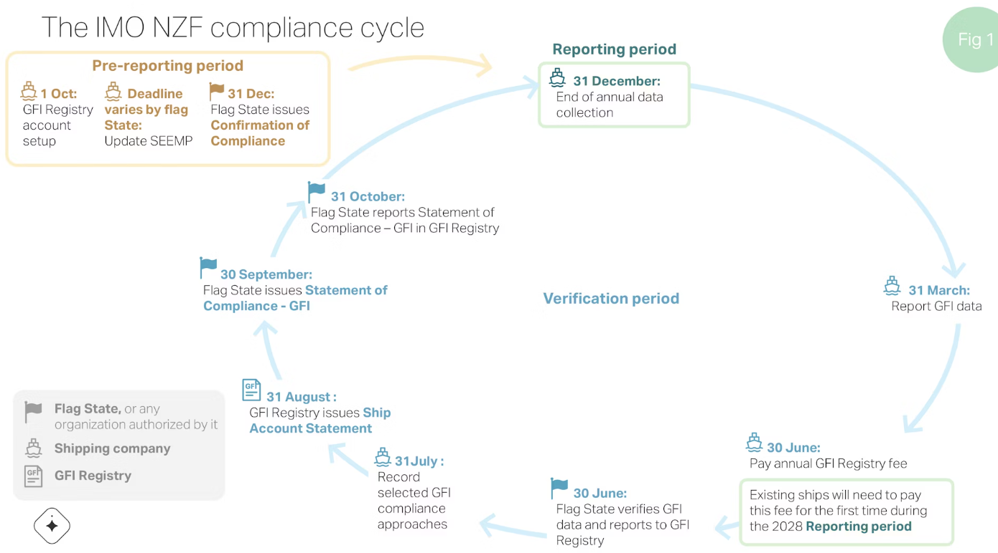
Các hoạt động trong kỳ trước báo cáo
- Thiết lập tài khoản GFI Registry: Đến ngày 1 tháng 10 năm 2027, mỗi tàu sẽ cần có một tài khoản cho GFI Registry của IMO. Việc này chỉ diễn ra một lần, mặc dù các tàu mới đưa vào hoạt động cũng sẽ cần thiết lập một tài khoản. GFI Registry là một hệ thống cho phép ghi lại các giao dịch liên quan đến GFI của tàu. Hệ thống đăng ký này sẽ do IMO thiết lập và quản lý.
- Cập nhật và xác minh SEEMP: Sau khi quy định có hiệu lực vào tháng 3 năm 2027, nhưng trước ngày 1 tháng 1 năm 2028, các tàu sẽ cần cập nhật Kế hoạch Quản lý Hiệu quả Năng lượng Tàu (SEEMP) với các thông tin sau:
1. Phương pháp thu thập dữ liệu cần thiết để tính toán GFI hàng năm đạt được của tàu, GFI hàng năm mục tiêu và mức cân bằng tuân thủ.
2. Quy trình được sử dụng để báo cáo dữ liệu cho Quốc gia tàu mang cờ.
- SEEMP cập nhật sẽ cần được Quốc gia tàu mang cờ xác minh, sau đó Quốc gia tàu mang cờ sẽ cấp Xác nhận Tuân thủ không muộn hơn ngày 31 tháng 12 năm 2027. Xác nhận Tuân thủ phải được lưu giữ trên tàu.
- Chuẩn bị cho phương pháp tiếp cận tuân thủ: Các công ty có ý định tuân thủ IMO NZF bằng cách sử dụng nhiên liệu phát thải thấp, nhiên liệu GHG bằng không và gần bằng không (ZNZ), hoặc SU sẽ cần phải chuẩn bị sớm. Ví dụ, các công ty có thể tìm hiểu xem nhiên liệu phát thải thấp hoặc ZNZ có sẵn để tiếp nhiên liệu tại các cảng liên quan hay không, hoặc liệu SU có sẵn để mua hay không.
Các hoạt động trong kỳ báo cáo
Bắt đầu từ tháng 1 năm 2028, các công ty sẽ cần bắt đầu thu thập dữ liệu liên quan đến GFI bằng phương pháp được mô tả trong SEEMP. Công ty cũng sẽ cần phải trả phí quản lý hàng năm cho Cơ quan Đăng ký GFI của IMO trước ngày 30 tháng 6 hàng năm.
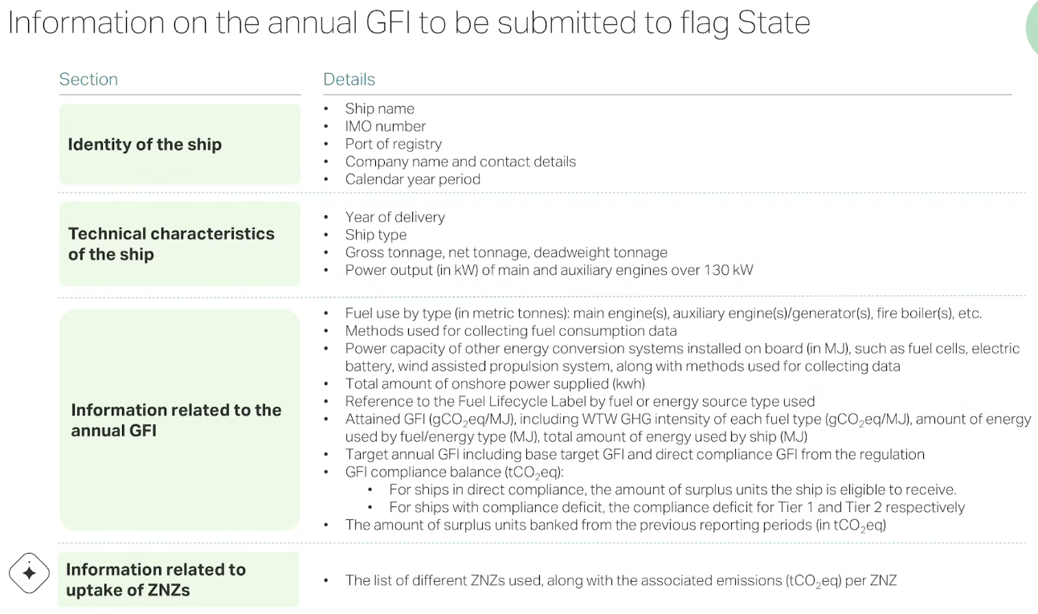
Các hoạt động trong kỳ xác minh
- Từ ngày 1 tháng 1 năm 2029, các công ty sẽ cần tính toán GFI hàng năm đạt được cho năm dương lịch trước đó. Tính toán này sử dụng các hệ số phát thải khí nhà kính (GHG) được định nghĩa trong Hướng dẫn LCA của IMO. Các khía cạnh bền vững được ghi trong Nhãn Vòng đời Nhiên liệu (FLL) cũng sẽ cần được chứng nhận bởi một Chương trình/Tiêu chuẩn Chứng nhận Nhiên liệu Bền vững (SFCS) được công nhận, và có thể kèm theo phiếu giao nhiên liệu.
- Đến ngày 31 tháng 3, tàu sẽ cần nộp dữ liệu liên quan đến GFI được thu thập trong kỳ báo cáo trước đó cho Quốc gia tàu mang cờ. Việc này bổ sung cho quy trình hiện hành về việc nộp dữ liệu liên quan đến mức tiêu thụ dầu nhiên liệu và Chỉ số Cường độ Carbon (CII).
- Chậm nhất là ngày 30 tháng 6, Quốc gia tàu mang cờ sẽ cần báo cáo cho Cơ quan Đăng ký GFI của IMO sau khi nhận và xác minh dữ liệu liên quan đến GFI.
- Chậm nhất là ngày 31 tháng 7, sau khi dữ liệu đã được xác minh của tàu được báo cáo cho Cơ quan Đăng ký GFI của IMO, tàu sẽ cần ghi lại (các) phương pháp tuân thủ GFI đã chọn của mình trong Cơ quan Đăng ký GFI của IMO.
- Đến ngày 31 tháng 8, Cơ quan Đăng ký GFI của IMO sẽ cần phát hành một báo cáo tài khoản tàu phản ánh các giao dịch đã được ghi lại. Báo cáo này phải được cung cấp cho tàu và Quốc gia tàu mang cờ.
- Đến ngày 30 tháng 9, Quốc gia tàu mang cờ sẽ phát hành một Tuyên bố Tuân thủ – Cường độ nhiên liệu GHG hàng năm (IMO NZF, Phụ lục XIII). Việc này được thực hiện sau khi thực hiện một loạt các nhiệm vụ liên quan đến việc xác minh dữ liệu.
- Đến ngày 31 tháng 10, Quốc gia tàu mang cờ sẽ cần ghi lại Tuyên bố Tuân thủ vào tài khoản tàu tại Đăng ký GFI của IMO. Tuyên bố Tuân thủ phải được lưu giữ trên tàu ít nhất 5 năm và có hiệu lực trong năm dương lịch mà nó được phát hành và trong 9 tháng đầu năm dương lịch tiếp theo. Tài liệu này có thể được Cơ quan Kiểm soát Nhà nước Cảng (PSC) kiểm tra.
-----------------------------------

